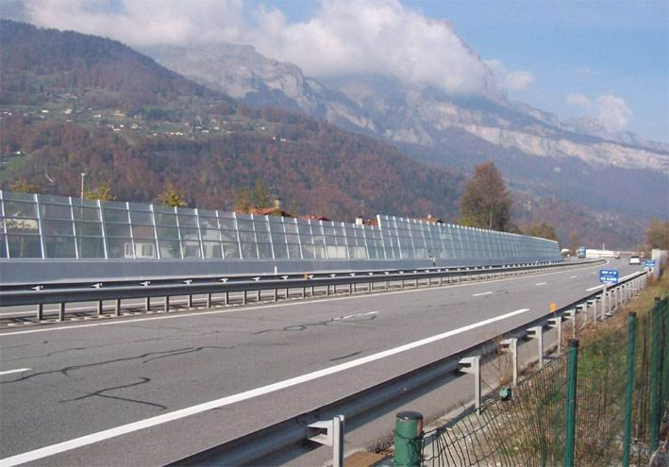
ACTIVITÉ : Comment isoler une pièce du bruit ?
Niveau : seconde professionnelle.
Module : CME3

PROBLEMATIQUE :
Alors qu’il roule sur l’autoroute Monsieur M remarque qu’elle est parfois bordée de murs transparents.
Il se demande alors à quoi servent ces murs.
Quelle est votre hypothèse ?
Mon hypothèse :

Hypothèse retenue par le groupe :

Vérification :
A l’aide du matériel suivant réaliser un protocole permettant de valider votre hypothèse.
- Un générateur basses fréquences - Un interrupteur
- Un multimètre - Un capteur exao de son/sonomètre
- Une console Primo - Différents matériaux d’isolation
- Des fils de connexions
Le protocole proposé devra être accompagné d’un schéma légendé et préciser les manipulations effectuées.

Mes observations, ma conclusion :

A retenir :

